**附件2:**

**会场周边出行及住宿信息指南**

**一、会场具体位置**

乌澜大酒店：内蒙古呼和浩特市赛罕区如意和大街58号

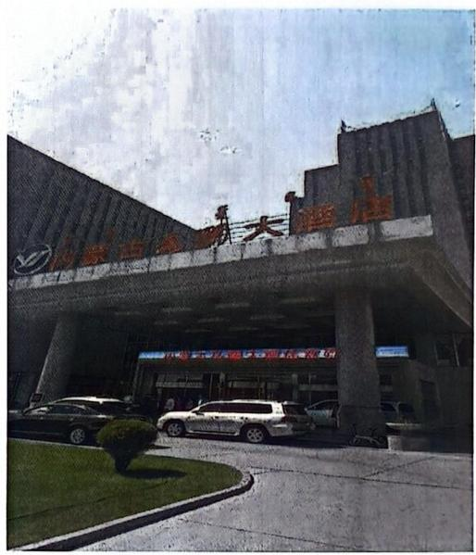

**二、周边驾车及公共交通信息**

**(一)呼和浩特白塔机场**

**距离约12公里，驾车约25分钟。可乘坐97路讨号板站下车，** **步行300米抵达。**

**(二)呼和浩特东站：**

**距离约6公里，驾车约15分钟。可乘坐83路乌兰察布东** **街东口站下车，步行800米抵达。**

**(三)呼和浩特站：**

**距离约10公里，驾车约25分钟。可乘坐33路丝绸之路** **公园站下车，步行800米抵达。**

**三、周边住宿信息(仅供参考)**

|  |  |  |
| --- | --- | --- |
| 酒店名称 | 参考价格  (以实际预订为准) | 备注 |
| 乌澜大酒店  地址：呼和浩特市赛罕区如意 和大街58号  电话：0471-3280888 | 标间/大床  420元/间/天(单  早 ) | 协会统一预定，如需双 早餐，房价450元/天 |
| 喆啡酒店(距会场450米)  地址：呼和浩特市赛罕区如意 和大街  电话：0471-3917888 | 标间/大床  380元/间/天(双  早 ) | 协会统一预定，房源有  限(30个标间、30个大  床房),以收到报名回  执的先后顺序安排入住 |
| 雅斯顿酒店(呼和浩特会展中心店) (距会场500米)  地址：呼和浩特市赛罕区如意 南路  电话：0471-5302866 | 200-280元/天/间 | 可在网络平台自行预定 |
| 锦颐优选酒店(呼和浩特会展中心  店 )  (距会场550米)  地址：呼和浩特市赛罕区如意 南路  电话：0471-4902888 | 420-500元/天/间 |
| 嘉怡轻居酒店(呼和浩特会展中心  店)(距会场600米)  地址：讨号板西门北侧  电话：0471-6397999 | 400-500元/天/间 |
| 如家酒店(呼和浩特会展中心店)  (距会场700米)  地址：讨号板新村西门3号 电话：0471-3813222 | 200-250元/天/间 |

备注：此次培训不统一安排住宿，各单位可根据实际情况预订，以上为会场周 边酒店信息，仅供参考，乌澜大酒店和喆啡酒店协会可协助预订，但因喆啡酒店房 间有限，以收到报名回执的先后顺序安排入住。住宿费在办理入住时由酒店收取。